Хюлиа Мустафа, КН, група 2

фн: 81779

**Софтуерна документация за проекта**

**Библиотека**

**Съдържание**

**Съдържание………………………………………………………………………….………2**

**1. Увод…………………………………………………………………………………...3**

**1.1** Описание и идея на проекта……………………………………………………3

**1.2** Цел и задачи на разработката…………………………………………………..3

**1.3** Оформление на документ………………………………………………………3

**2. Преглед на предметната област…………………………………………………...3**

**2.1** Концепции и алгоритми………………………………………………………….3

**2.2** Функционални изисквания……………………………………………………….3

**2.3** Нефункционални изисквания…………………………………………………….4

**3. Проектиране…………………………………………………………………………..5**

**3.1** Обща архитектура – ООП дизайн…………………………………………………5

**3.2** UML Диаграми…………………………………………………………..………...5

**4. Реализация, тестване…………………………………………………………………6**

**4.1** Реализация на класове……………………………………………………………...6

**4.2** Управление на паметта и алгоритми. Оптимизации……………………………..8

**5. Заключение и бъдещи перспективи………………………………………………...8**

**5.1** Обобщение на изпълнението на началните цели…………………………………8

**5.2** Бъдещи перспективи на продукта……………………………………………….....8

**1.Увод**

**1.1 Описание и идея на проекта**

Настоящият документ запознава читателите с функционалностите, начините за работа, перспективите и функционалните изисквания на продукта Библиотека.

Проектът Библиотека реализира създаването на система изградена от потребители- клиенти и администратори, която позволява изпълняването на различни функционалности върху книгите, който се съдържат в една библиотека.

**1.2 Цел и задачи на разработката**

Настоящият документ има за цел да запознае читателите с основните функции на продукта Библиотека, като е обърнато особено внимание върху реализацията на основните методи и класове. Показани са различни алгоритми за решаване на поставените от клиента задачи.

**1.3 Оформление на документа**

При написването на документа е използван шрифт Times New Roman. Текстът е с размер 12.Всички заглавни редове са удебелени и с размер 18. Подзаглавията са с размер 14.

**2.Преглед на предметната област**

**2.1 Концепции и алгоритми**

Проектът Библиотека е реализиран чрез парадигмата за обектно-ориентираното програмиране, която представлява моделиране на предмети както от реалния свят, така и от научните сфери, чрез обекти, които да взаимодействат помежду си. Основни концепции, които се обхващат от ООП(обектно-ориентирано програмиране) са идеята за абстракция на данните, капсулиране(т.е. скриване на съществените данни за потребителя), полиморфизъм(обекти от един и същи тип да имат един и същи интерфейс, но различна реализация) и наследяване.

В проекта библиотека са включени всички основни концепции на ООП , чрез които се изгражда една надеждна и гъвкава система, която е по-проста за разработка и поддръжка.

В проектът е използван алгоритъмът на мехурчето за сортиране, който е с квадратична сложност.

**2. 2 Функционални изисквания**

**2.2.1 Влизане в системата**

А) Потребителят трябва да въведе потребителско име и парола

Б) Ако предоставената от потребителя информация не е валидна, системата трябва да извежда съобщение за грешка.

**2.2.2 Използване на системата**

А) След като потребителят е влязъл в системата, на него му се предоставя списък с всички налични функции, който той може да изпълнява.

Б) Потребителят може да намира информация за книги с персонален номер, може да търси определени книги по зададен критерий, да сортира книги по зададен критерии, да извежда последователно информация за всяка книга.

В) Ако потребителят е администратор, на него му се предоставя възможност да добавя нов потребител с име и парола и също така да премахва потребител.

Г) При разглеждане на конкретна книга се предоставя информация за заглавие, автор, жанр и персонален номер.

**Основни функционалности, които трябва да бъдат предоставени на отделните класове.**

А) Функционалности на класа „Потребител“.

* Има достъп до системата за вход
* Може да получава информация за всички книги
* Намира книги по зададен критерии
* Сортира книги
* Дава информация за определена книга с персонален номер

Б) Функционалности на класа „Клиент“

* Притежава същите функционалности като потребителя

В) Функционалности на класа „Администратор“

* Добавя и премахва потребител

**2.3 Нефункционални изисквания**

**Изисквания за качеството на софтуера**

**2.3.1 Адаптивност**

Системата трябва да бъде написана по начин, отговарящ на обшоприетите добри практики, които да позволят лесна и бърза поддръжка и промяна на интерфейса до 48 часа.

Промените в системата не трябва да водят до загуба на данни

**2.3.2 Преизползваемост**

Системата трябва да бъде разработена по такъв начин, че да позволява максималното преизползване на код за други системи от този тип.

**3.Проектиране**

**3.1 Обща архитектура- ООП дизайн**

Продуктът е изграден на базата на основни концепции в обектно-ориентираното програмиране, като за неговата реализация са използвани няколко основни класа „Библиотека“, „Книга“, и „Потребител“, като класът „Потребител“ се наследява от 2 класа - „Клиент“ и „Администратор“.

Всяка една книга се определя от няколко основни фактора:

* заглавие
* автор
* жанр
* описание
* година на издаване
* рейтинг
* идентификационен номер

Класът „Библиотека“ съдържа набор от книги.

Класът „Потребител“ е изграден от:

* Потребителско име
* Парола
* Идентификатор, който указва дали потребителят е администратор или клиент

Класовете „Клиент“ и „Администратор“ са изградени на същия принцип като „Потребител“ с тази разлика, че те предоставят различни функционалности в зависимост от това дали потребителят е администратор или клиент.

**3.2 UML диаграми**

Приложената по-долу 1. UML диаграма показва йерархията на проекта Библиотека, като визуализира взаимоотношенията между отделните класове. Показани са основни характеристики и функционалности на всеки един отделен клас.

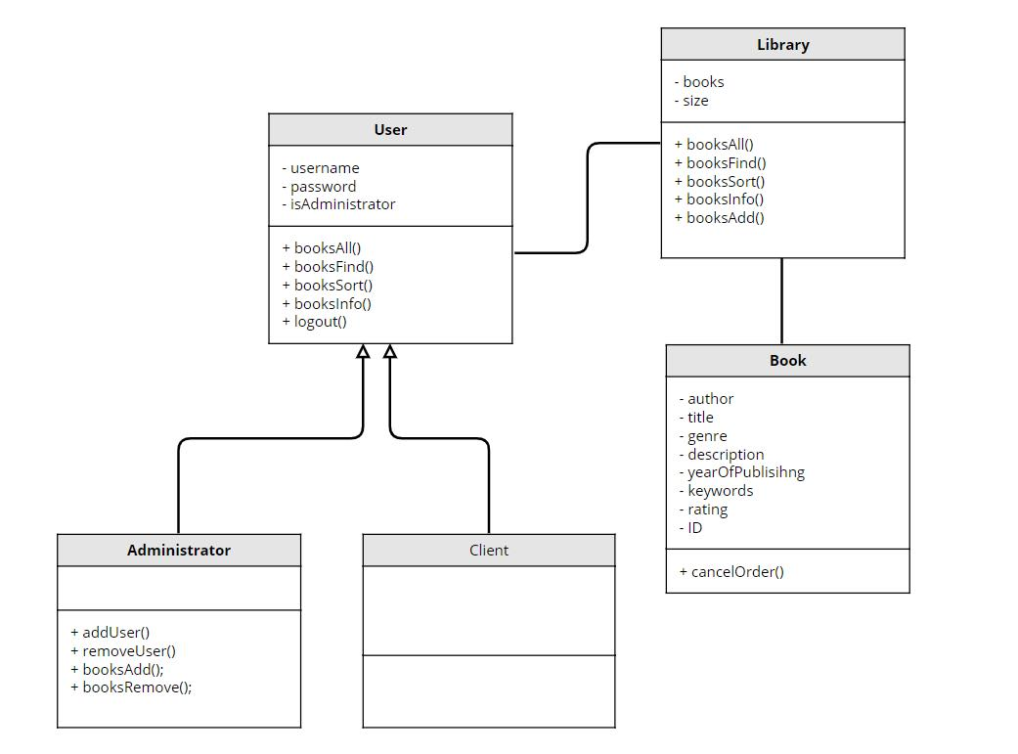

1. UML диаграма, показваща йерархията на проекта Библиотека

**4. Реализация, тестване**

**4.1 Реализация на класове**

Класовете са реализирани чрез обектно-ориентиран код. Класът „Книга“ е реализиран чрез, като са използвани готовите контейнери като “vector” и стринг, предоставени от стандартната библиотека [*STL(Standart Template Library)*] на езика С++.

Класът книга е реализира чрез готовите контейнери предоставени от *STL.*

Приложен е примерен код , който показва неговата деклация:

class Book {  
private:  
 std::string author;  
 std::string title;  
 std::string genre;  
 std::string description;  
 int yearOfPublishing;  
 std::string keywords;  
 int rating;  
 int ID;  
  
public:  
 Book();  
 Book(std::string authorData, std::string titleData, std::string genreData, std::string descData, int yearData, std::string keywordsData, int IDData);  
 ~Book();  
  
  
 std::string getAuthor()const{ return author;}  
 std::string getTitle()const{return title;}  
 std::string getGenre()const { return genre;}  
 std::string getDescription()const { return description;}  
 int getYearOfPublishing()const { return yearOfPublishing;}  
 std::string getKeyWords()const { return keywords;}  
 int getRating()const { return rating;}  
 int getID()const { return ID;}  
  
  
 void setAuthorName(std::string authorName);  
 void setYearOfPublishing(int yearData);  
 void setRating(int ratingData);  
 void setID(int idData);  
  
  
  
};

Приложен е примерен код за декларацията на класа „Потребител“ и показва някой специфични функции:

class User {  
private:  
 std::string username;  
 std::string password;  
 bool isAdministrator;  
public:  
 User();  
 User(std::string nameData, std::string passwordData, bool isAdmin);  
 virtual ~User();  
  
 std::string getUsername() const { return username;}  
 std::string getPassword()const { return password;}  
  
  
 virtual void booksInfo(int personalNumber, Library& lib);  
 virtual void booksAll(Library& lib);  
 void booksSort(std::string option, Library& lib,std::string wayOfSorting="asc");   
 virtual void booksFind(std::string option, std::string value, Library& lib);  
  
  
};

Класовете „Клиент“ и „Администратор“ са наследници на класа

„Потребител“, като „Администратор“ добавя нова функционалност към целия проект като може да добавя и премахва както книги, така и потребители.

Класът „Библиотека“ съдържа в себе си вектор от книги, като в него са реализирани и функциите за работа с файлове.

**4.2 Управление на паметта и алгоритми. Оптимизации.**

Проектът е реализиран чрез контейнерите предоставени от *STL*, като е разгледа предварително реализацията на функциите, които са използвани наготово.

В реализацията на функцията, която сортира книгите по зададен критерии е използван „Метода на мехурчето“ („*Bubble Sort*“) , който има квадратична сложност. Приложен е примерен код за реализацията на „метода на мехурчето“, който сортира по възходящ ред:

for(size_t i=0; i<books.size()-1;i++)  
{  
  
 for(size_t j=0; j<books.size()-i-1;j++)  
 {  
 if(books[j].getRating()>books[j+1].getRating())  
 {  
 Book temp;  
 temp=books[j];  
 books[j]=books[j+1];  
 books[j+1]=temp;  
 }  
 }  
  
}

Алгоритъмът, може да се оптимизира чрез използването на друг алгоритъм за сортиране с по-малка сложност.

**5.Заключение**

**5.1 Обобщение на изпълнението на началните цели**

Проектът реализира по-голямата функционалност от изискванията на клиента.

**5.2 Бъдещи перспективи на продукта**

Тук се предоставят подобрения, свързани с бъдещата перспектива на продукта:

Проектът Библиотека ще предоставя възможност за влизане в системата с биометрични данни, с цел потвърждаване на самоличността на клиента. Ще бъдат разработени 3 начина за идентифициране:

a) Както потребителят, така и администраторът ще могат да въвеждат своят пръстов отпечатък в системата, при по-нататъчни влизания няма да се налага да използват паролата си.

б) Ще бъде въведено гласово разпознаване, чрез което всеки потребител ще може да влезе в системата с определена от него ключова дума.

в) Ще се предоставя възможност за сканиране на ириса, с цел улесняване на влизането в системата.